Słuchanie opowiadania E. Stadtmüller „Witaj, wiosno!”

– Kiedy ta wiosna w końcu przyjdzie – marudziła Ada. – W przedszkolu już dawno śpiewamy o niej piosenki, wycinamy kolorowe motylki i kwiatki, a ona nic.
– Jak to: nic – oburzył się tato. – Wiosna pracuje pełną parą, aby wybuchnąć zielenią, gdy tylko spadnie pierwszy ciepły deszcz.
– Jakoś tej pracy nie widać – skrzywił się Olek. – Wszędzie szaro, buro i ponuro…
– Chyba ktoś tu nie umie patrzeć uważnie… – pokręcił głową tato. – Jeśli ubierzecie się w pięć minut, to zabiorę was do parku na wyprawę detektywistyczną. Będziemy tropić ślady wiosny. Zgoda?
– Zgoda! – zawołali bardzo zgodnie Ada i Olek.
Trzeba przyznać, że parkowe alejki, tonące w marcowej mgle, nie wyglądały najlepiej. Odrapane ławki, pusty plac zabaw, błoto pod nogami.
Olek już miał zaproponować powrót do domu, gdy tato zawołał: – STOP! Na prawo patrz!
– Ale na co patrz? – nie zrozumiała Ada.
Tato bez słowa wskazał parasolem na parkową sadzawkę. Tuż przy pustym łabędzim domku, na wierzbowych gałązkach bieliły się najprawdziwsze na świecie…
– Bazie! – wrzasnął Olek. – Zobaczyłem je pierwszy, punkt dla mnie!
Ada była niepocieszona. Na szczęście sokole oko taty dojrzało kolejny, niezaprzeczalny znak wiosny.
Podczas gdy Olek wypatrywał ptaków na drzewach, tato dyskretnie przytrzymał Adę za kapturek kurtki i oczami wskazał wijącą się pośród burej trawy ścieżkę. Ada pobiegła nią i po chwili wszyscy usłyszeli jej radosny okrzyk:
– Mam! Mam drugi znak wiosny! Remis!
Teraz dopiero Olek zauważył malutkie żółte kwiatuszki, których rozczochrane główki pojawiły się nie wiadomo skąd tuż nad ziemią.
– To podbiał – wyjaśnił dzieciom tato. – Bardzo pożyteczna, lecznicza roślinka.
– A co ona leczy? – chciała wiedzieć Ada.
– Wiosenne katarki, marcowe chrypki i kaszelki… – odparł tato. – Oj, chyba zbiera się na deszcz, więc lepiej wracajmy, żebyśmy nie musieli się nią kurować.
Droga do domu – niby taka sama – okazała się pasmem radosnych odkryć.
– Pąki na żywopłocie! – meldował Olek.
– Zielony listek, o tu – na klombie! – nie dawała za wygraną Ada.
– Przebiśniegi!!! – wykrzyknęli równocześnie na widok całej kępy ślicznych białych kwiatuszków rosnących na trawniku, tuż obok ich własnego domu.
– Jak widzicie, wiosna wcale się nie leni – uśmiechnął się tato. – Trzeba tylko umieć patrzeć.

Wskazówki: Rodzic czyta opowiadanie. Rozmowa kierowana na podstawie opowiadania , zadaje pytania.: 1) Na co narzekały dzieci? 2) Jaką propozycję złożył tata Adzie i Olkowi? 3) Jakie zwiastuny wiosny dzieci zauważyły w parku?
Kolorowanka dla dzieci do tematu "Wiosenne przebudzenie".
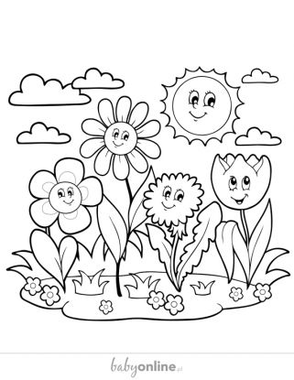

Przygotowała: mgr Katarzyna Czapko

